Отправь сотрудников летом в MyTask
Часто бывает, что большая часть офисных сотрудников сидит без работы. Причины могут быть самые разные – нет заказов, не работает оборудование, нужное для выполнения служебных обязанностей, или руководство просто не ставит задачи и пр. Особенно распространено данное явление в сфере оказания услуг летом.
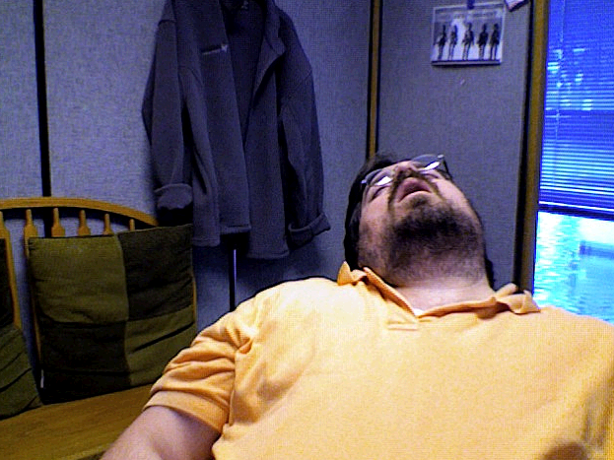
Когда сотрудник не видит перед собой новых горизонтов, он начинает скучать. Учеными доказано, что скука на работе может привести к рискованному вождению, отказу выполнять указания руководства, враждебности и вспышкам ярости. Безусловно, лучший способ борьбы с данным состоянием – это заняться полезным делом. Занять не только себя, но и своих сотрудников. Команда MyTask в этом деле может Вам помочь.

В мае этого года нам довелось построить необычные партнерские отношения. Команда MyTask работала над проектом сбора данных обо всех платежных терминалах в г. Первоуральске. Задача включала фото главного экрана и экрана с информацией, а также занесение в анкету данных о терминале. Среднее время заполнения анкеты составляло 4 минуты. Чтобы найти все терминалы, нужно было обойти город вдоль и поперек, причем важно было побывать на каждой улице. Время на выполнение проекта – три дня. Задание было предложено всем агентам Первоуральска, но они боялись не уложится в сроки и не были уверены в том, что смогут пройти большие расстояния пешком.
Неожиданно к нам обратился генеральный директор одной ИТ-компании в Первоуральске. Он совершенно случайно узнал о проекте и сразу предложил свою помощь. Так получилось, что на тот момент двое его сотрудников не были загружены работой. Предприниматель получил необходимые инструкции и доступ к приложению, после чего организовал процесс сбора информации. В итоге, работа была выполнена ровно в срок, причем среднее время заполнения анкеты составило 3 минуты. Три дня свободные сотрудники были заняты в проекте и зарабатывали деньги. Скучать никому не пришлось, сотрудничество получилось взаимовыгодным.
Команда MyTask стремится выстраивать аналогичные партнерские отношения, которые приносят пользу как сполнителям, так и работодателю. Если у Вас есть временно не занятые сотрудники, Вы всегда можете обратиться к нам. Поверьте, мы найдем им работу.
Автор: Корочкин Владимир Андреевич

